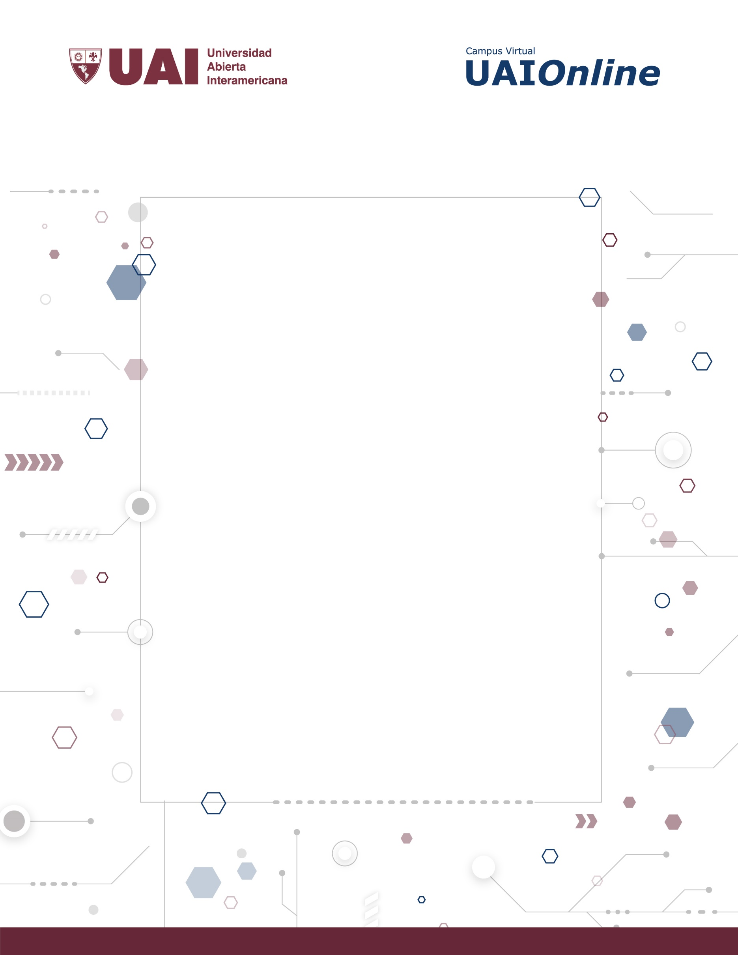

**ANÁLISIS Y DISEÑO DE SISTEMAS I**

Guía de aprendizaje 3.1

NOCIONES GENRALES DEL MODELO ESTRUCTURADO

**unidad 3 Nociones generales del modelo estructurado**

**2020**

**Autor de contenidos:** Carlos Neil

**Primera parte**

**Diagrama de Flujo de Datos**

**OBJETIVOS**

Comprender los componentes del diagrama de flujo de datos y aplicarlas en el modelado funcional de sistemas.

**PALABRAS CLAVE**

**modelos, procesos, flujos de datos, almacenamientos, entidades externas**

**Preguntas**

1. ¿Cuáles eran las principales características del modelado clásico?
2. Dé una breve descripción de DFD. ¿Cuál es la diferencia entre DFD y Diagrama de flujo?
3. ¿Por qué los DFD evitan mostrar detalles de procedimientos?
4. ¿Qué representa un almacenamiento en un DFD?
5. ¿Cómo se interpreta un flujo de datos de un almacenamiento a un proceso?
6. ¿Cuáles son las principales interpretaciones de un flujo hacia un almacén?
7. ¿Cuál es el propósito de mostrar una entidad externa en un DFD?
8. ¿Cuál sería una buena regla para nombrar los procesos en un DFD?
9. ¿Cuál seria la mala interpretación que probablemente le daría el usuario a los números de las burbujas en un DFD?
10. ¿Por qué son importantes los DFD por niveles en el modelo de un sistema?
11. ¿Por qué no puede combinarse directamente dos almacenamientos mediante un flujo de datos?
12. ¿Por qué no puede combinarse directamente un almacenamiento y una entidad externa mediante un flujo de datos?
13. ¿Es necesario que todas las partes de un sistema se dividan hasta el mismo nivel de detalle? ¿Por qué?

**Ejercicios**

* 1. Dé tres ejemplos de:
     1. Procesos.
     2. Flujos de datos.
     3. Almacenamientos.
     4. Entidades externas.
  2. Dé un ejemplo de un proceso que lee un almacenamiento.
  3. Dé un ejemplo de un proceso que escribe en un almacenamiento.
  4. Realizar el DFD que represente el proceso que sufre la información en la siguiente descripción.

(De ser necesario completar narrativa con agregados que considere convenientes)

“Una biblioteca realiza prestamos de libros. El sistema de biblioteca controla, cuando llega un usuario, si es o no socio; si no lo es, solo puede leer libros en sala, en cuyo caso controla la existencia del libro y registra el préstamo para posteriores análisis estadísticos. Si es socio, puede llevarlo si esta disponible y si tiene todas las cuotas al día; en caso contrario solo puede verlos en sala.

Controla de devolución y penaliza a los socios que no la realizan cuando corresponde con una suspensión temporaria de 3 días.

Cuando realizan un pedido de un libro que no esta en existencia en el catálogo, lo registran para futuras compras...”.

**Segunda parte**

**Diccionario de Datos**

**OBJETIVOS**

Conocer y aplicar la simbología básica para documentar sistemas de información.

**PALABRAS CLAVE**

**Diccionario, datos elementales, estructuras de datos.**

**Preguntas**

1. ¿Qué es el diccionario de datos?
2. ¿Por qué es importante el diccionario de datos para el análisis de sistema?
3. En el diccionario de datos, ¿qué significa?
   * 1. “=”
     2. “+”
     3. “( )”
     4. “{ }”
     5. “[ / ]”

**Ejercicios**

1. Dé un ejemplo de dato elemental.
2. Dé un ejemplo de dato opcional.
3. ¿Cuáles son los significados de?
   1. Identificación personal = nombre + (apellido materno) + apellido paterno
   2. Domicilio = calle + ciudad + número + (departamento)
4. De qué otra forma se puede escribir:
   1. Datos = nombre + (e-mail)
5. Dé un ejemplo de la notación de iteración.
6. Dé un ejemplo de construcción de selección.
7. Escriba una definición de diccionario de datos de la información que contiene su:
   * 1. DNI
     2. Licencia de conducir
     3. Libreta universitaria
8. Utilizando la notación de Diccionario de Datos, Identificar los elementos y las estructuras de datos existentes en la siguiente descripción.

“En una empresa de alquiler de vehículos se pueden alquilar vehículos de varios tipos y formas. Cuando se alquila un coche se formaliza un contrato en el que aparece un número de contrato (formado por un código de dos letras y seis dígitos), la fecha de contratación del vehículo, los datos del cliente, datos del vehículo, datos del tipo de alquiler, de la forma de pago (se pueden realizar los pagos de diversas maneras) y unas observaciones. Los clientes que pueden alquilar los vehículos son personas individuales o empresas. En el caso que sea una persona individual deberá aportar los datos personales: nombre (10 caracteres), apellidos (30 caracteres), datos del carné de conducir, dirección (30 caracteres), teléfono (número y extensión en el caso que sea necesario). El número de teléfono está formado por 9 dígitos y la extensión por cuatro. Si es una empresa deberá indicar el nombre de la empresa (25 caracteres), nombre de la persona de contacto (40 caracteres), teléfonos (número y extensión, si es necesario) y fax, si lo tuviera. En ambos casos se puede alquilar más de un vehículo. No es necesario para el alquiler de un vehículo que la persona que lo contrate posea carné de conducir. Si no tiene carné de conducir se debe aportar el carné de identidad (número de 9 dígitos con el formato 99.999.999, un guión y una letra). Si tiene carné de conducir habrá que indicar aparte del número (9 dígitos) y del tipo (A1, A2, B1,B2,C1,D,E), la fecha de caducidad. En el caso que la persona que contrate el alquiler del vehículo no disponga de carné o no tenga el carné apropiado para el tipo de vehículo contratado habrá que indicar en observaciones (100 caracteres) que la empresa no se hace responsable ante cualquier tipo de circunstancia producida. Los vehículos que existen en la empresa son de cuatro tipos: coches de lujo (L), turismos (T), camiones (C) y motocicletas (M). Los vehículos podrán ser alquilados con conductor (C) o sin él (SC). Independientemente de que se alquile con conductor o sin él, se podrá alquilar por días (D), por kilómetros (K) ó por ambos conceptos (A). Las formas de pago son al contado, por tarjeta de crédito o combinación de ambos. Si se abona con tarjeta de crédito habrá que indicar la clase de tarjeta (VISA, RED 6000, AMERICAN EXPRESS, DINERS CLUB) y el número de la misma (9999-9999-9999-9999). “

**Tercera parte**

**Especificación de Procesos**

**OBJETIVOS**

Conocer y aplicar las herramientas para especificar procesos estructurados.

**PALABRAS CLAVE**

**requerimientos, usuarios, lenguaje procedimental, árbol de decisión, tabla de decisión.**

**Preguntas**

1. ¿Qué es una especificación de proceso? ¿Cuáles son sus objetivos?
2. ¿Debe un proyecto de desarrollo de sistemas utilizar una sola herramienta para las especificaciones de proceso? ¿Por qué?
3. ¿Cuáles burbujas de un DFD requieren especificación de proceso?
4. ¿Cuál es el principal inconveniente del lenguaje natural para la especificación de procesos?
5. ¿Cuál es la principal ventaja del lenguaje procedimental para la especificación de procesos?
6. ¿Cuáles son las estructuras que utiliza el lenguaje procedimental (pseudocódigo)?
7. ¿Cuáles son las principales características del árbol de decisión?
8. ¿Cuáles son las principales características de la tabla de decisión?
9. ¿En qué casos utilizaría cada una de las herramientas estudiadas?

**Ejercicios**

1. Proponga un ejemplo de proceso y especifíquelo primeramente en lenguaje natural y luego con:
   * 1. Pseudocódigo.
     2. Árbol de decisión.
     3. Tabla de decisión.
2. Especificar mediante pseudocódigo los siguientes procesos, describirlos inicialmente en lenguaje natural (hacer las consideraciones que crea convenientes):
   * 1. Prestar libro.
     2. Realizar factura.
     3. Cobrar cuotas.

**Apéndice: Especificación de Procesos**

# Pseudocódigo

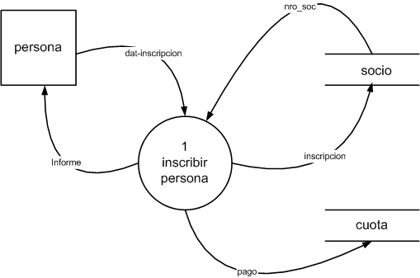

**Diccionario de Datos**

**Almacenamientos**

CUOTA = @(nro_soc + num) + fecha + importe nro_soc ref SOCIO

SOCIO = @nro_soc + nom + ape

## Flujos de datos

dat_inscripción = nom + ape

informe = nro_soc + num

inscripción = nro_soc + nom + ape

pago = nro_soc + num + fecha + importe

## Pseudocódigo

### INSCRIBIR PERSONA (proceso 1)

**Inicio**

**Ingreso** nom + ape de PERSONA

**Leo** último nro_soc de SOCIO

Nro_soc = nro_soc + 1

**Grabo** nro_soc + nom + ape en SOCIO

Fecha = “fecha actual”

Num = “mes actual”

Importe = “importe actual”

**Grabo** nro_soc + num + fecha + importe en CUOTA

**Muestro** nro_soc + num

**Fin**

### Convención para instrucciones en el pseudocódigo

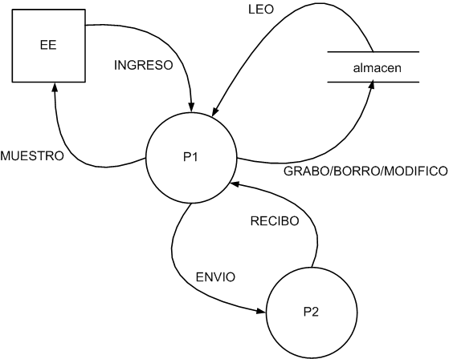

1. Las principales características del modelo clásico son:

* La forma de estructuración, conocida como top down, es decir que va de arriba hacia abajo de forma estructurada. Es lo que se conoce como estructura descendente.
* Es detallado
* Utiliza diagramas de flujo

2. DFD es la abreviación de diagrama de flujo de datos, la diferencia que tiene con el diagrama de flujo es que el DFD trabaja con entidades externas, procesos, flujo de datos (hasta ahora todo similar al diagrama de flujo)